Određivanje nekih karakteristika izvora svjetlosti

**Priprema**

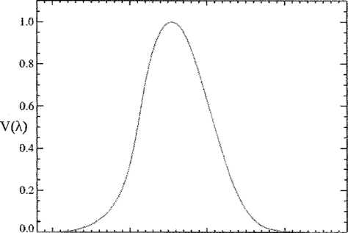Osnovne fizikalne veličine u fotometriji su:

- ***I*** svjetlosna jakost

- Φ svjetlosni tok

- ***E*** osvjetljenje površine

Svjetlosna jakost *I* nekog izvora definirana je kao energija koju taj izvor zrači u jedinici vremena u jedinični prostorni kut. Energetska jedinica svjetlosne jakosti *I* je W/sr (vat po steradijanu), a fotometrijska jedinica je kandela (cd).

Svjetlosni tok *dΦ* nekog izvora svjetlosne jakosti I u dio prostornog kuta *dω* definiran je kao energija koju izvor šalje u jedinici vremena u prostorni kut *dω* i dan je relacijom *dΦ=I∙ dω*. Energetska jedinica svjetlosnog toka *Φ* je W (vat), a fotometrijska jedinica je lumen (lm). [lm] = [Cd] •[sr]

Slika 1- Spektralna sposobnost ljudskog oka da registrira svjetlost valne duljine λ (nm)

Osvjetljenje površine E definirano je kao omjer svjetlosnog toka ***dΦ*** i ploštine površine dS na koju taj svjetlosni tok pada, tj. E = ***dΦ***/dS. Energetska jedinica osvjetljenja površine E je W/m2, a fotometrijska jedinica je luks (lx). Kada točkasti izvor svjetlosti jakosti ***I*** na udaljenosti ***r*** osvjetljava plohu površine S, omeđenu prostornim kutom ω, onda je osvjetljenje E te plohe određeno kutom ß između normale na površinu i upadne zrake prema izrazu:

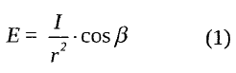

Za stalnu jakost izvora na udaljenosti r osvjetljenje će biti razmjerno kosinusu kuta upadanja prema prvom Lambertovom "kosinus zakonu":



Mjerenjem osvjetljenja E na udaljenosti r okomito postavljene plohe s obzirom na upadni svjetlosni tok, moguće je odrediti svjetlosnu efikasnost izvora Kizvor izraženu po jedinici električne snage po *Pel* formuli:

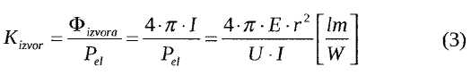

Osim svjetlosne efikasnosti izvora moguće je odrediti i energetski stupanj korisnog djelovanja samog svjetlosnog izvora, odnosno udio u ukupnoj izračenoj snazi koja se pretvara u vidljivu

svjetlost po formuli:

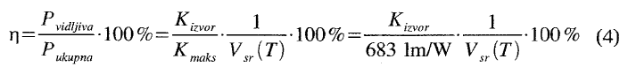

gdje je Vsr(T) bez dimenzionalni svjetlosni koeficijent čije su vrijednosti tabelirane u ovisnosti o temperaturi žarišta svjetlosnog izvora i jednak je osjetljivosti ljudskog oka usrednjenoj po spektru zračenja crnog tijela.

Često se izvori sijedosti ugrađuju u ukrasna ili zaštitna kućišta, koja propuštaju dio sijedosti. Koeficijent propusnosti ih transmisije sijedosti t, određuje se mjerenjem osvjetljenja na nekoj udaljenosti sa i bez filtra uz pomoć relacije:

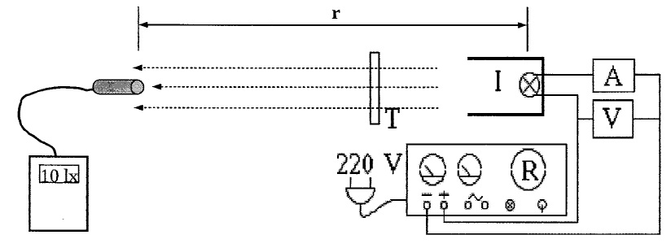

Slika 2 - Uređaj kojim se mogu odrediti neke karakteristike izvora svjetlosti

Na desnoj strani optičke klupe postavljen je izvor svjetlosti I čije karakteristike tražimo, a koji se napaja iz ispravljača sa strujno-naponskom regulacijom (potenciometar R). Struja (*I*) i napon (U) svjetlosnog izvora očitavaju se ampermetrom A i voltmetrom V. Ispred tog izvora može se postaviti providna ploča T, kojoj se određuje koeficijent propusnosti (transmisije). Na lijevoj strani optičke klupe, r=0,5 m udaljen od izvora I nalazi se luksmetar. To je uređaj koji mjeri osvjetljenje u dva mjerna opsega, podesiva preklopnikom sa bočne strane uređaja, a služi za određivanje ukupnog izračenog svjetlosnog toka izvora čije karakteristike tražimo. Osjetljivost luksmetra se podudara s osjetljivošću ljudskog oka.

**1.Mjerenja svjetlosnih karakteristika standardne žarulje**

|  |  |  |  |  |  |
| --- | --- | --- | --- | --- | --- |
| **U/V** | 28 | 26 | 24 | 22 | 20 |
| **T/K** | 2880 | 2800 | 2700 | 2600 | 2500 |
| **I/A** |  |  |  |  |  |
| **P/W** |  |  |  |  |  |
| **E/lx** |  |  |  |  |  |
| **I/cd** |  |  |  |  |  |
| **Kizvor/lm/W** |  |  |  |  |  |
| **ᶯ/** |  |  |  |  |  |

**2.** **Mjerenje koeficijenta propusnosti prozirnih ploča**

|  |  |  |
| --- | --- | --- |
| **prozirna ploča** | Esa filtrom**/lx** | t |
| **mliječno staklo** |  |  |
| **paus papir** |  |  |
| **masni papir** |  |  |

Tabelirane vrijednosti za Vsr u zavisnosti o temperaturi žarišta svjetlosnog izvora:

|  |  |  |  |  |  |  |  |  |  |  |
| --- | --- | --- | --- | --- | --- | --- | --- | --- | --- | --- |
| T/K | 2400 | 2500 | 2600 | 2700 | 2800 | 2900 | 3000 | 3100 | 3200 | 3300 |
| Vsr | 0,2395 | 0,2499 | 0,2595 | 0,2683 | 0,2764 | 0,2837 | 0,2904 | 0,2964 | 0,3019 | 0,3068 |